房地产估价报告

估价报告编号 | 晋智房估字第19-7230号
估价项目名称 | 人民北路与棉北街交汇处西南角锦绣花城北区，7幢2单元5层502号住宅房地产市场价值评估
估价委托人 | 运城市中级人民法院司法技术处
房地产估价机构 | 山西智渊房地产估价有限公司
注册房地产估价师 | 赵晓玲（注册号：1420100021）  向红明（注册号：1420170034）
估价报告出具日期 | 2019年9月9日

致估价委托人函
1．致函对象：运城市中级人民法院司法技术处
2．估价目的：为贵院提供房地产的现行市场价值，为执行司法裁决提供价值参考。
3．估价对象：运城市中级人民法院司法技术处委托的位于人民北路与棉北街交汇处西南角锦绣花城北区，7幢2单元5层502号房地产（建筑面积138.39㎡）。
4．价值时点：2019年6月20日。
5．价值类型：市场价值。
6．估价方法：比较法。
7．估价结果：
估价结果汇总表 币种：人民币
估价方法  相关结果 |  | 比较法
测算结果 | 单价（元/㎡） | 5026
 | 总价（万元） | 69.55
评估价值 | 单价（元/㎡） | 5026
 | 总价（万元） | 69.55  大写：陆拾玖万伍仟伍佰元整
8．特别提示：报告使用人在使用本报告之前须对报告全文，特别是“估价假设和限制条件”认真阅读，以免使用不当造成损失。估价的详细结果、过程和有关说明见后附的《估价结果报告》。

山西智渊房地产估价有限公司
法定代表人：
致函日期：二〇一九年九月九日
目 录
估价师声明 1
估价假设和限制条件 2
估价结果报告 5
一、估价委托人 5
二、房地产估价机构 5
三、估价目的 5
四、估价对象 5
五、价值时点 6
六、价值类型 6
七、估价原则 7
八、估价依据 8
九、估价方法 9
十、估价结果 9
十一、注册房地产估价师 10
十二、实地查勘期 10
十三、估价作业期 10
附件 11
一、估价对象位置图 11
二、估价对象实地查勘情况和相关照片 12

估价师声明
我们根据自己的专业知识和职业道德，在此郑重声明：
1．注册房地产估价师在估价报告中对事实的说明是真实和准确的，没有虚假记载、误导性陈述和重大遗漏。
2．估价报告中的分析、意见和结论是注册房地产估价师独立、客观、公正的专业分析、意见和结论，但受到本估价报告中已说明的假设和限制条件的限制。
3．注册房地产估价师与估价报告中的估价对象没有现实或潜在的利益，与估价委托人及估价利害关系人没有利害关系，也对估价对象、估价委托人及估价利害关系人没有偏见。
4．注册房地产估价师是按照《房地产估价规范》、《房地产估价基本术语标准》以及相关房地产估价专项标准的规定进行估价工作，撰写估价报告。

估价假设和限制条件
一、一般假设
1．注册房地产估价师已对估价对象进行了实地查勘并拍摄了照片，实地查勘仅限于其外观和实际使用状况，对被遮盖、未暴露及难以接触到的部分，依据估价委托人提供的资料进行评估。
2．注册房地产估价师已对房屋安全、环境污染等影响估价对象价值的重大因素给予了关注，在无理由怀疑估价对象存在安全隐患且无相应的专业机构进行鉴定、检测的情况下，假定估价对象能正常安全使用。
3．注册房地产估价师未对房屋建筑面积进行测量，经实地查勘观察，估价对象房屋建筑面积与《房屋所有权证》复印件记载建筑面积大体相当，估价对象房屋建筑面积以《房屋所有权证》复印件记载建筑面积为准。
4．估价对象在价值时点的房地产市场为公开、平等、自愿的交易市场，即能满足以下条件：
⑴交易双方自愿地进行交易；
⑵交易双方处于利己动机进行交易；
⑶交易双方精明、谨慎行事，并了解交易对象、知晓市场行情；
⑷交易双方有较充裕的时间进行交易；
⑸不存在买者因特殊兴趣而给予附加出价；
⑹此外还有一些隐含条件，包括：①最高最佳使用；②继续使用；③市场参与者的集体观念和行为。
5．估价对象应享有公共部位的通行权及水电等共用设施的使用权。
二、未定事项假设
本估价项目不存在未定事项，故本估价报告无未定事项假设。
三、背离事实假设
1．在价值时点，估价对象已被法院查封，本次估价不考虑估价对象已被查封因素的影响。
2．《房屋他项权证》（运城市房他证市辖区字第011105443号）记载可知： 至价值时点，估价对象存在抵押权。本次估价未考虑该他项权对估价结果的影响。
四、不相一致假设
估价委托人提供的《山西省运城市中级人民法院评估委托书》(（2019）运法技评字第058-1号）中委托评估房屋坐落为盐湖区锦绣花城北区7幢2单元5层502室，《房屋所有权证》（运城市房权证市辖区字第13382840号）房屋坐落为人民北路与棉北街交汇处西南角锦绣花城北区，7幢2单元5层502号，本次估价未考虑二者不相一致对估价结果的影响。本次估价对象房屋坐落以《房屋所有权证》（运城市房权证市辖区字第13382840号）中房屋坐落为准。
五、依据不足假设
根据估价委托人提供的《房屋所有权证》（运城市房权证市辖区字第13382840号）记载：房屋所有权人为申兴虎，共有情况为共同共有，未提供相关的《房屋共有权证》。本次估价以《房屋所有权证》（运城市房权证市辖区字第13382840号）记载为准。
六、估价报告使用限制
1．本估价报告估价目的是为贵院提供房地产的现行市场价值，为执行司法裁决提供价值参考，按照既定目的提供给估价委托人使用，对其他经济行为无效，如估价委托人或其他第三者应用不当造成的后果与估价机构及签字估价师无关。若改变估价目的及使用条件，需向本公司咨询后重新估价。
2．本估价报告自报告出具之日起一年有效(2019年9月9日至2020年9月8日)，若报告使用期限内，房地产市场或估价对象状况发生重大变化，估价结果需做相应调整或委托估价机构重新估价。
3．本报告除正式估价报告外，其他复印、影印件均无法律效力，未经我公司允许，本估价报告的全部或部分及任何参考资料均不允许在任何公开发表的文件、通告或声明中引用，亦不得以其他任何方式公开发表。
4．本报告必须完整使用方为有效，对仅使用本报告中部分内容而导致可能的损失，本估价机构不承担责任。
5．估价结果是反映估价对象在本次估价目的下的房地产价值，估价中未考虑国家宏观经济政策发生变化、市场供应关系变化、市场结构转变、遇有自然力和其他不可抗力等因素对房地产价值的影响，也没有考虑估价对象将来可能承担违约责任的事宜，以及特殊交易方式下的特殊交易价格等对评估价值的影响。当上述条件发生变化时，估价结果一般也会发生变化。
6．本估价报告中的数据全部采用电算化连续计算得出，由于在报告中计算的数据均按四舍五入进行取整，因此，可能出现个别等式左右不完全相等的情况，但此种情况不影响计算结果及估价结论的准确性。如发现本报告内的文字或数字因校印或其他原因出现误差部分无效。
7．本报告一式捌份（估价委托人柒份，存档壹份）。
8．本报告和估价结果的使用权归估价委托人所有，本报告内容解释权属于山西智渊房地产估价有限公司。

估价结果报告

一、估价委托人
运城市中级人民法院司法技术处

二、房地产估价机构
机构名称：山西智渊房地产估价有限公司
住所：太原市杏花岭区府西街169号华宇国际B-12-A房间
法定代表人：牛宏英
备案等级：壹级
证书编号：01175231

三、估价目的
为贵院提供房地产的现行市场价值，为执行司法裁决提供价值参考。

四、估价对象
1．估价对象范围
估价对象为位于人民北路与棉北街交汇处西南角锦绣花城北区，7幢2单元5层502号，建筑面积为138.39㎡的住宅房地产。
2．估价对象基本状况
⑴房屋状况
①房屋权属登记
根据估价委托人提供的《房屋所有权证》（运城市房权证市辖区字第13382840号）记载及实地查勘可知：估价对象房屋所有权人为申兴虎，房屋坐落于人民北路与棉北街交汇处西南角锦绣花城北区，7幢2单元5层502号，登记时间为2013-07-02，规划用途为普通住宅，混合结构，房屋建筑面积138.39平方米，总层数为6层，估价对象所在层数为5层，建成年代为2009年，土地使用权取得方式：出让，土地使用年限：至2055-11-30止。
根据估价委托人提供的《房屋他项权证》（运城市房他证市辖区字第011105443号）记载可知：房屋他项权利人为中国工商银行股份有限公司运城城建支行，房屋所有权人为申兴虎，房屋所有权证号为13382840，房屋坐落于人民北路与棉北街交汇处西南角锦绣花城北区，7幢2单元5层502号，他项权利种类为抵押，债权数额为387492.00，登记时间为2013-07-19。
②房屋利用及装修状况
估价对象目前空置。
估价对象装修情况：估价对象外立面刷涂料，室内布局为四室两厅一厨两卫，室内装修情况为客厅地面铺瓷砖，墙面刮白，石膏板造型吊顶；餐厅地面铺瓷砖，墙面刮白，石膏板造型吊顶；卧室地面铺瓷砖，墙面刮白，石膏顶角线；厨房地面铺地砖，墙面瓷砖通顶，PVC吊顶；卫生间地面铺瓷砖，墙面瓷砖通顶，PVC吊顶；阳台地面铺瓷砖，墙面瓷砖通顶，PVC吊顶。
③房屋配套设备
所在小区水、电、暖、天然气等配套设施齐全，能满足日常生活所需。
⑵区位状况
位置：估价对象坐落于人民北路与棉北街交汇处西南角锦绣花城北区，7幢2单元5层502号。
交通：估价对象附近通有5路、6路、7路、15路、19路、25路等公交车线路，公共交通便利，紧临人民北路，距条山街较近，道路状况较好。
外部配套设施：估价对象附近有运城市规划勘测局、盐湖区计划生育局、运城市文物局、盐湖区水务局、运城市园林局、鑫富源大酒店、祥龙宾馆、一家亲超市、阳光便利、升月超市、给力超、中国民生银行(锦绣花城社区支行、上海浦东发展银行（运城锦绣花城社区支行）、中国建设银行、中国工商银行、鑫联购物、爱上家超市、邻家铺子、运城市第二医院、运城市眼科医院、逢春医院、海天阳光幼儿园、佳音英语、北城初中、海天花苑、欧香枫景、怡景华庭、怡世名邸等。该区域市政配套设施较齐全，环境较好，其他市政设施一般。

五、价值时点
2019年6月20日（实地查勘之日）。

六、价值类型
1．本次估价报告所提供的价值标准为房地产市场价值。
2．市场价值是指估价对象经适当营销后，由熟悉情况、谨慎行事且不受强迫的交易双方，以公平交易方式在价值时点自愿进行交易的金额。

七、估价原则
独立、客观、公正原则
本次估价我们是站在中立的立场上，实事求是、公平正直地评估出对各估价利害关系人均是公平合理的价值或价格。
合法原则
合法原则要求房地产估价应以估价对象的合法权益为前提进行估价，合法权益包括合法产权、合法使用、合法处分等方面，具体有以下几个方面：
1．在合法产权方面，应以房地产权属证书和有关证件为依据。
2．在合法使用方面，应以城市规划及设计用途等为依据。
3．在合法处分方面，应以法律、法规或合同等允许的处分方式为依据。
国家的土地制度、房地产法规、城市规划等法律和法规是影响房地产价格的重要因素，房地产产权的权益只有在法律规定的范围内才具有经济上的价格。因此，房地产的价格评估必须以房地产的合法权益为前提。
最高最佳利用原则
由于房地产具有用途多样性，不同的利用方式能为权利人带来不同的收益，房地产权利人都期望从其所占有的房地产上获得更多的收益，并以能满足这一目的为确定房地产利用方式的依据。本估价报告认为现状继续使用最为有利，应以现状继续使用为前提。
替代原则
同类功能和用途的商品具有可替代性，某一房地产的价格会受到与其同类的可替代的房地产价格的影响和制约，因此，估价对象房地产的价格可通过对同类型房地产价格的比较修正来替代，其评估价值与类似房地产在同等条件下的价值或价格偏差应在合理范围内。
价值时点原则
房地产价格是不断变化的，具有很强的时间性，它是某一特定时间的价值或价格，在不同时点的房地产往往会有不同的价格。

八、估价依据
1．法律法规及相关政策文件
⑴《全国人民代表大会常务委员会关于司法鉴定管理问题的决定》（2005年2月28日）
⑵《最高人民法院关于人民法院确定财产处置参考价若干问题的规定》（2018年8月28日，法释〔2018〕15号）
⑶《最高人民法院关于人民法院网络司法拍卖若干问题的规定》（2016年8月2日，法释〔2016〕18号）
⑷《最高人民法院关于人民法院委托评估、拍卖工作的若干规定》（2011年9月7日，法释〔2011〕21号）
⑸《最高人民法院关于人民法院委托评估、拍卖和变卖工作的若干规定》（2009年8月24日，法释〔2009〕16号）
⑹《司法鉴定程序通则》（2016年3月2日，司法部令第132号）
⑺《中华人民共和国城市房地产管理法》（2007年8月30日中华人民共和国主席令第72号公布）
⑻《中华人民共和国土地管理法》（2004年8月28日中华人民共和国主席令第28号公布）
⑼《中华人民共和国资产评估法》（2016年7月2日中华人民共和国主席令第46号公布）
⑽国家及运城市的有关法规
2．估价技术标准
⑴《房地产估价规范》（GB/T 50291-2015）
⑵《房地产估价基本术语标准》（GB/T 50899-2013）
3．估价委托人提供的有关资料
⑴《山西省运城市中级人民法院评估委托书》（（2019）运法技评字第058-1号）
⑵《房屋所有权证》（运城市房权证市辖区字第13382840号）
⑶《房屋他项权证》（运城市房他证市辖区字第011105443号）
⑷估价委托人提供的其他资料
4．估价方掌握的有关资料和估价人员实地查勘获取的资料
⑴同类地区、相邻地区住宅房地产的正常市场交易水平
⑵估价人员实地查勘取得的有关资料
⑶房地产估价机构及估价人员掌握的其他相关信息资料

九、估价方法
1．本次估价采用比较法，比较法是指将估价对象与在价值时点近期有过交易的类似房地产进行比较，对这些类似房地产的已知价格作适当的修正，以此估算估价对象的客观合理价格或价值的方法。
其基本公式为：估价对象价格=可比实例交易价格×交易情况修正系数×市场状况调整系数×房地产状况调整系数
2．比较法的基本步骤为：搜集交易案例→选取可比实例→建立价格可比基础→交易情况修正→市场状况调整→房地产状况调整（区位状况调整、实物状况调整、权益状况调整）→求取比较价值。

十、估价结果
估价结果汇总表 币种：人民币
估价方法  相关结果 |  | 比较法
测算结果 | 单价（元/㎡） | 5026
 | 总价（万元） | 69.55
评估价值 | 单价（元/㎡） | 5026
 | 总价（万元） | 69.55  大写：陆拾玖万伍仟伍佰元整

十一、注册房地产估价师
姓名 | 注册号 | 签名 | 签名日期
赵晓玲 | 1420100021
向红明 | 1420170034

十二、实地查勘期
2019年6月20日。

十三、估价作业期
2019年5月22日起至2019年9月9日止。

附件

一、估价对象位置图
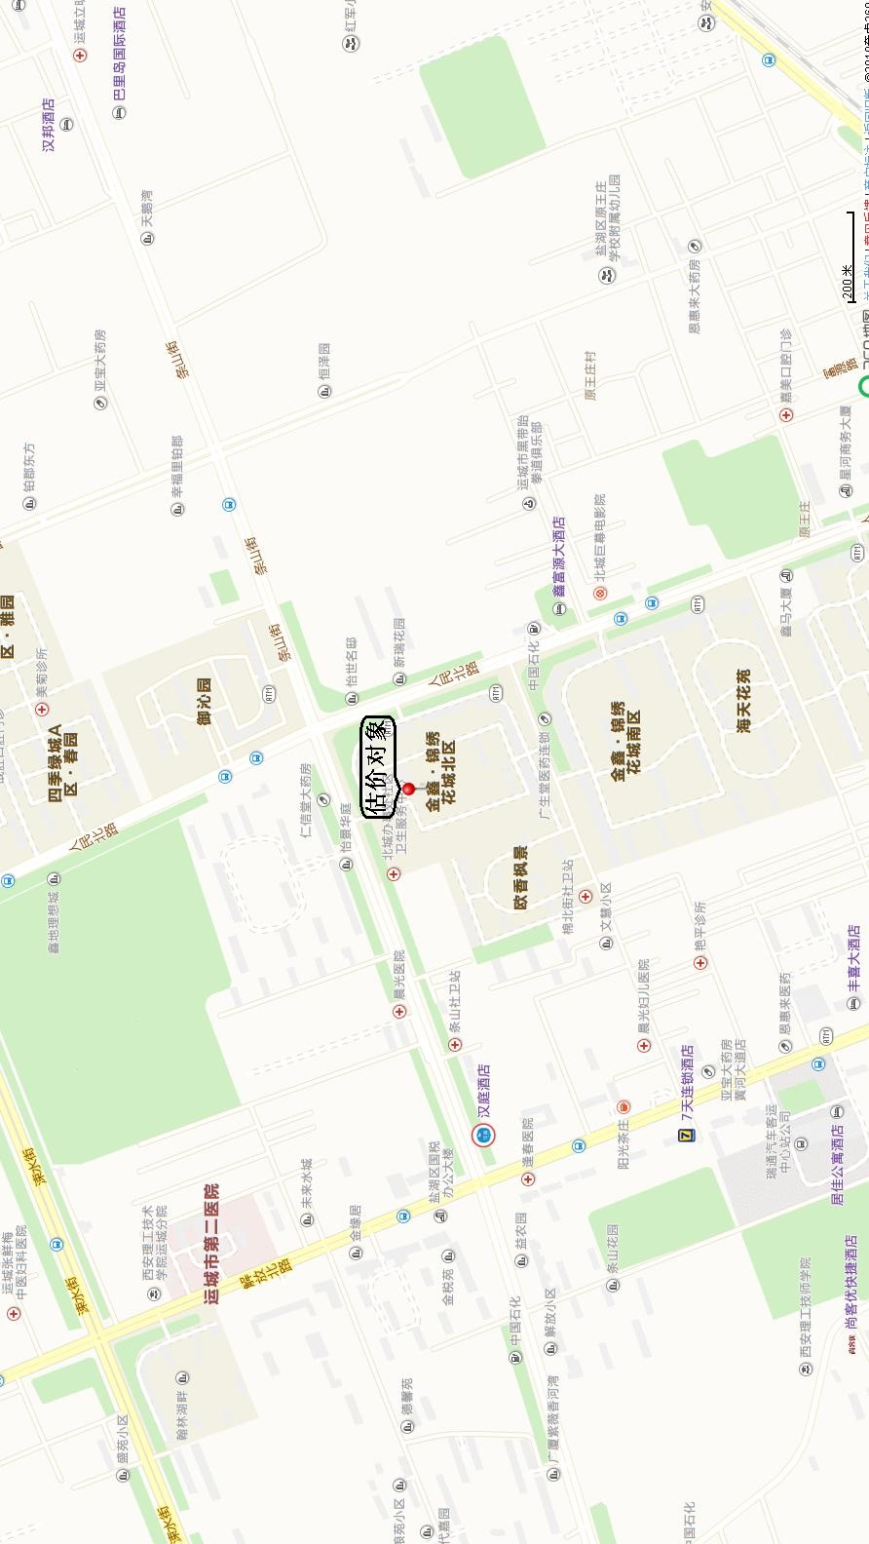

二、估价对象实地查勘情况和相关照片
